新 书 推 荐

中文书名：《春天是我的最爱》
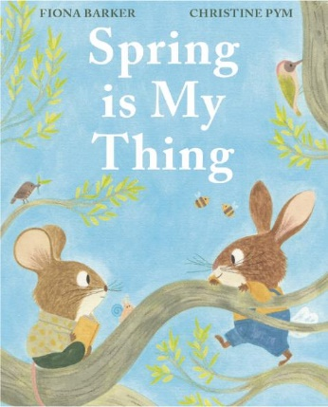
英文书名：SPRING IS MY THING
作 者：Fiona Barker
插 画 师：Christine Pym
出 版 社：Scholastic UK
代理公司：Scholastic UK/ANA
页 数：32页
出版时间：2028年2月
代理地区：中国大陆、台湾
审读资料：电子稿
类 型：故事绘本
版权相关：全球版权；已授权地区：加拿大（法裔加拿大）、爱沙尼亚、芬兰、法国、德国、意大利、波兰、葡萄牙、塞尔维亚、荷兰及美国；电影版权由Alice Williams Literary（爱丽丝·威廉姆斯文学代理公司）代理

春日童趣绘本：春天不必独属于谁，好朋友要一起分享美好！
以林地伙伴的春日分歧为线索，传递分享与包容的意义，适配低龄儿童
春日主题绘本+优质创作搭档+手绘插画，以林地伙伴的春日互动为线索，融合童趣与温情，传递分享的美好
海洋保护协会和野生动物信托基金成员Fiona Barker新作
以林地伙伴探索春天为核心，围绕兔子和老鼠对春天的不同看法展开，最终传递“春天最适合分享”的美好理念，兼顾春日启蒙、友谊包容与情感教育

核心卖点：

·菲奥娜·巴克与克里斯汀·派姆打造的精美林地世界系列新作
·克里斯汀的手绘插画赋予角色鲜活生命力，自带暖心幽默，极具感染力
·适合《爱争吵的松鼠》《Slow Down》的喜爱读者，风格适配度高
·同作者作品《我才不喜欢冬天呢》已翻译成 12 种语言，口碑稳定
·温柔引导孩子学会妥协、换位思考，理解别人不一样的感受
·动物主角 + 春日自然主题，文字朗朗上口，适合大声朗读

内容简介：

小兔子满心期待春天，春天是它最爱的季节！鸟鸣声声、色彩迸发，热闹又轻快，正是它喜欢的样子。可小老鼠却说，春天才是属于它的。小老鼠偏爱春日林间安静的氛围，还有缓缓绽放的花苞。

兔子和老鼠会明白吗 —— 春天不是用来争执谁对谁错，而是用来一同分享的。

作者简介：

菲奥娜・巴克（Fiona Barker）：狂热喜爱绘本，热衷于阅读、创作、分享绘本故事，偏爱适合朗读的趣味文本。同时是海洋保护协会、野生动物信托基金会会员，擅长塑造动物角色故事。

插画师简介：

克莉丝汀・皮姆（Christine Pym）：知名童书插画师，代表作有《山羊的外套》《小老鼠的丰盛早餐》。居住在英国斯塔福德郡，闲暇时喜欢拍摄野生动物。

作者和插画师其他作品：

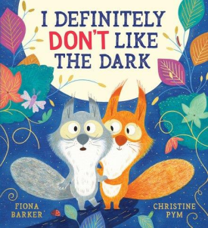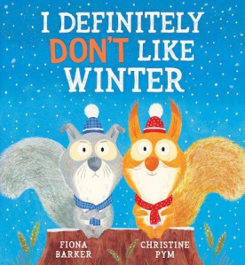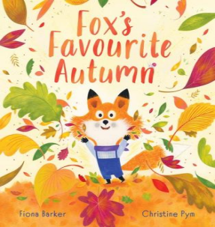

内页插图：
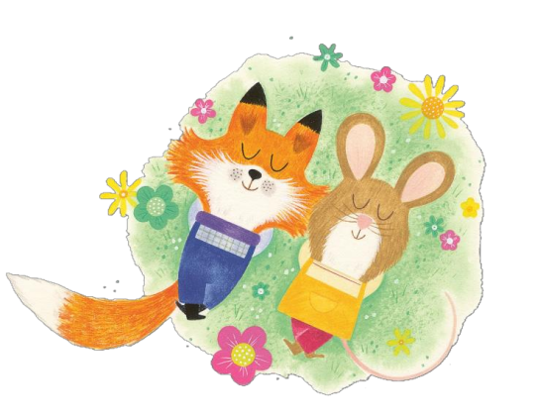
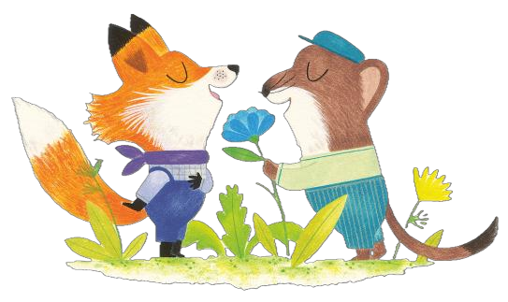

请将反馈信息发至：版权负责人
Email：Rights@nurnberg.com.cn
安德鲁·纳伯格联合国际有限公司北京代表处
北京市海淀区中关村大街甲59号中国人民大学文化大厦1705室, 邮编：100872
电话：010-82504106, 传真：010-82504200
公司网址：http://www.nurnberg.com.cn
书目下载：http://www.nurnberg.com.cn/booklist_zh/list.aspx
书讯浏览：http://www.nurnberg.com.cn/book/book.aspx
视频推荐：http://www.nurnberg.com.cn/video/video.aspx
豆瓣小站：http://site.douban.com/110577/
新浪微博：安德鲁纳伯格公司的微博_微博 (weibo.com)
微信订阅号：安德鲁纳伯格联合国际北京代表处

